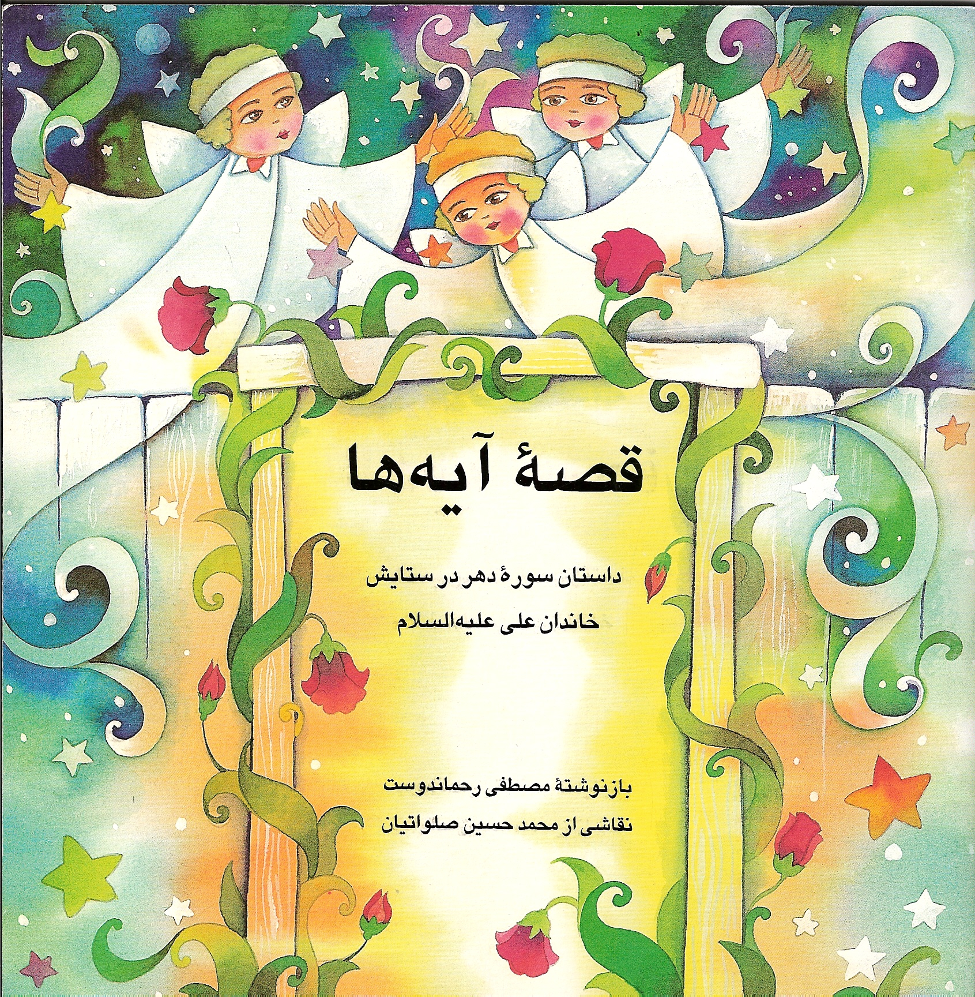
قصصه‌ی آیه‌ها
داستان سوره‌ی دهر در ستایش
خاندان علی علیه السلام

نویسنده: آموزگار، مجتبی
ناشر: زیتون
گروه سنی: ابتدایی

در این کتاب می‌خوانیم:
داستان بیماری امام حسن و امام حسین علیهما السلام و نذر حضرت علی و حضرت فاطمه علیهما السلام و اهدای افطارشان به مسکین و یتیم و اسیر، به زبان شعر.

گزیده‌ای از کتاب:
«حسن و حسین (علیهما السلام) به هم نگاهی کردند،
تو دلشان،
جنگ بزرگی با سیاهی کردند.
دو دست کوچک، اما
ضعیف و ناز و لرزان
رفت توی سفره، برداشت
دو قرصِ باقی نان.»
ص 30

